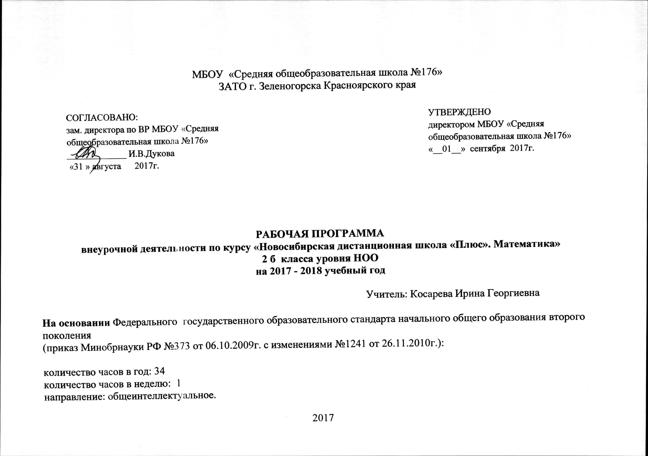Пояснительная записка
Программа разработана на основе Федерального государственного образовательного стандарта начального общего образования, Концепции духовно-нравственного развития и воспитания личности гражданина России, планируемых результатов начального общего образования.
Обучение математике является важнейшей составляющей начального общего образования. Этот предмет играет важную роль в формировании у младших школьников умения учиться.
Начальное обучение математике закладывает основы для формирования приёмов умственной деятельности: школьники учатся проводить анализ, сравнение, классификацию объектов, устанавливать причинно-следственные связи, закономерности, выстраивать логические цепочки рассуждений. Изучая математику, они усваивают определённые обобщённые знания и способы действий. Универсальные математические способы познания способствуют целостному восприятию мира, позволяют выстраивать модели его отдельных процессов и явлений, а также являются основой формирования универсальных учебных действий. Универсальные учебные действия обеспечивают усвоение предметных знаний и интеллектуальное развитие учащихся, формируют способность к самостоятельному поиску и усвоению новой информации, новых знаний и способов действий, что составляет основу умения учиться.
Усвоенные в начальном курсе математики знания и способы действий необходимы не только для дальнейшего успешного изучения математики и других школьных дисциплин, но и для решения многих практических задач во взрослой жизни.
Основными целями начального обучения математике являются:
- Математическое развитие младших школьников.
- Формирование системы начальных математических знаний.
- Воспитание интереса к математике, к умственной деятельности.
Программа определяет ряд задач, решение которых направлено на достижение основных целей начального математического образования:
— формирование элементов самостоятельной интеллектуальной деятельности на основе овладения несложными математическими методами познания окружающего мира (умения устанавливать, описывать, моделировать и объяснять количественные и пространственные отношения);
— развитие основ логического, знаково-символического и алгоритмического мышления;
— развитие пространственного воображения;
— развитие математической речи;
— формирование системы начальных математических знаний и умений их применять для решения учебно-познавательных и практических задач;
— формирование умения вести поиск информации и работать с ней;
— формирование первоначальных представлений о компьютерной грамотности;
— развитие познавательных способностей;
— воспитание стремления к расширению математических знаний;
— формирование критичности мышления;
— развитие умений аргументировано обосновывать и отстаивать высказанное суждение, оценивать и принимать суждения других.
Решение названных задач обеспечит осознание младшими школьниками универсальности математических способов познания мира, усвоение начальных математических знаний, связей математики с окружающей действительностью и с другими школьными предметами, а также личностную заинтересованность в расширении математических знаний.
Начальный курс математики является курсом интегрированным: в нём объединён арифметический, геометрический и алгебраический материал.
Содержание обучения представлено в программе разделами: «Числа и величины», «Арифметические действия», «Текстовые задачи», «Пространственные отношения. Геометрические фигуры», «Геометрические величины», «Работа с информацией».
Арифметическим ядром программы является учебный материал, который, с одной стороны, представляет основы математической науки, а с другой — содержание, отобранное и проверенное многолетней педагогической практикой, подтвердившей необходимость его изучения в начальной школе для успешного продолжения образования.
Основа арифметического содержания — представления о натуральном числе и нуле, арифметических действиях (сложение, вычитание, умножение и деление).На уроках математики у младших школьников будут сформированы представления о числе как результате счёта, о принципах образования, записи и сравнения целых неотрицательных чисел. Учащиеся научатся выполнять устно и письменно арифметические действия с целыми неотрицательными числами в пределах миллиона; узнают, как связаны между собой компоненты и результаты арифметических действий; научатся находить неизвестный компонент арифметического действия по известному компоненту и результату действия; усвоят связи между сложением и вычитанием, умножением и делением; освоят различные приёмы проверки выполненных вычислений. Младшие школьники познакомятся с калькулятором и научатся пользоваться им при выполнении некоторых вычислений, в частности при проверке результатов арифметических действий с многозначными числами.
Программа предусматривает ознакомление с величинами (длина, площадь, масса, вместимость, время) и их измерением, с единицами измерения однородных величин и соотношениями между ними.
Важной особенностью программы является включение в неё элементов алгебраической пропедевтики (выражения с буквой, уравнения и их решение). Как показывает многолетняя школьная практика, такой материал в начальном курсе математики позволяет повысить уровень формируемых обобщений, способствует более глубокому осознанию взаимосвязей между компонентами и результатом арифметических действий, расширяет основу для восприятия функциональной зависимости между величинами, обеспечивает готовность выпускников начальных классов к дальнейшему освоению алгебраического содержания школьного курса математики.
Особое место в содержании начального математического образования занимают текстовые задачи. Работа с ними в данном курсе имеет свою специфику и требует более детального рассмотрения.
Система подбора задач, определение времени и последовательности введения задач того или иного вида обеспечивают благоприятные условия для сопоставления, сравнения, противопоставления задач, сходных в том или ином отношении, а также для рассмотрения взаимообратных задач. При таком подходе дети с самого начала приучаются проводить анализ задачи, устанавливая связь между данными и искомым, и осознанно выбирать правильное действие для её решения. Решение некоторых задач основано на моделировании описанных в них взаимосвязей между данными и искомым.
Решение текстовых задач связано с формированием целого ряда умений: осознанно читать и анализировать содержание задачи (что известно и что неизвестно, что можно узнать по данному условию и что нужно знать для ответа на вопрос задачи); моделировать представленную в тексте ситуацию; видеть различные способы решения задачи и сознательно выбирать наиболее рациональные; составлять план решения, обосновывая выбор каждого арифметического действия; записывать решение (сначала по действиям, а в дальнейшем составляя выражение); производить необходимые вычисления; устно давать полный ответ на вопрос задачи и проверять правильность её решения; самостоятельно составлять задачи.
Работа с текстовыми задачами оказывает большое влияние на развитие у детей воображения, логического мышления, речи. Решение задач укрепляет связь обучения с жизнью, углубляет понимание практического значения математических знаний, пробуждает у учащихся интерес к математике и усиливает мотивацию к её изучению. Сюжетное содержание текстовых задач, связанное, как правило, с жизнью семьи, класса, школы, событиями в стране, городе или селе, знакомит детей с разными сторонами окружающей действительности; способствует их духовно-нравственному развитию и воспитанию: формирует чувство гордости за свою Родину, уважительное отношение к семейным ценностям, бережное отношение к окружающему миру, природе, духовным ценностям; развивает интерес к занятиям в различных кружках и спортивных секциях; формирует установку на здоровый образ жизни.
При решении текстовых задач используется и совершенствуется знание основных математических понятий, отношений, взаимосвязей и закономерностей. Работа с текстовыми задачами способствует осознанию смысла арифметических действий и математических отношений, пониманию взаимосвязи между компонентами и результатами действий, осознанному использованию действий.
Программа включает рассмотрение пространственных отношений между объектами, ознакомление с различными геометрическими фигурами и геометрическими величинами. Учащиеся научатся распознавать и изображать точку, прямую и кривую линии, отрезок, луч, угол, ломаную, многоугольник, различать окружность и круг. Они овладеют навыками работы с измерительными и чертёжными инструментами (линейка, чертёжный угольник, циркуль). В содержание включено знакомство с простейшими геометрическими телами: шаром, кубом, пирамидой. Изучение геометрического содержания создаёт условия для развития пространственного воображения детей и закладывает фундамент успешного изучения систематического курса геометрии в основной школе.
Программой предусмотрено целенаправленное формирование совокупности умений работать с информацией. Эти умения формируются как на уроках, так и во внеурочной деятельности — на факультативных и кружковых занятиях. Освоение содержания курса связано не только с поиском, обработкой, представлением новой информации, но и с созданием информационных объектов: стенгазет, книг, справочников. Новые информационные объекты создаются в основном в рамках проектной деятельности. Проектная деятельность позволяет закрепить, расширить и углубить полученные на уроках знания, создаёт условия для творческого развития детей, формирования позитивной самооценки, навыков совместной деятельности с взрослыми и сверстниками, умений сотрудничать друг с другом, совместно планировать свои действия и реализовывать планы, вести поиск и систематизировать нужную информацию.
Предметное содержание программы направлено на последовательное формирование и отработку универсальных учебных действий, развитие логического и алгоритмического мышления, пространственного воображения и математической речи.
Большое внимание в программе уделяется формированию умений сравнивать математические объекты (числа, числовые выражения, различные величины, геометрические фигуры и т. д.), выделять их существенные признаки и свойства, проводить на этой основе классификацию, анализировать различные задачи, моделировать процессы и ситуации, отражающие смысл арифметических действий, а также отношения и взаимосвязи между величинами, формулировать выводы, делать обобщения, переносить освоенные способы действий в изменённые условия.
Знание и понимание математических отношений и взаимозависимостей между различными объектами (соотношение целого и части, пропорциональные зависимости величин, взаимное расположение объектов в пространстве и др.), их обобщение и распространение на расширенную область приложений выступают как средство познания закономерностей, происходящих в природе и в обществе. Это стимулирует развитие познавательного интереса школьников, стремление к постоянному расширению знаний, совершенствованию освоенных способов действий.
Изучение математики способствует развитию алгоритмического мышления младших школьников. Программа предусматривает формирование умений действовать по предложенному алгоритму, самостоятельно составлять план действий и следовать ему при решении учебных и практических задач, осуществлять поиск нужной информации, дополнять ею решаемую задачу, делать прикидку и оценивать реальность предполагаемого результата. Развитие алгоритмического мышления послужит базой для успешного овладения компьютерной грамотностью.
В процессе освоения программного материала младшие школьники знакомятся с языком математики, осваивают некоторые математические термины, учатся читать математический текст, высказывать суждения с использованием математических терминов и понятий, задавать вопросы по ходу выполнения заданий, обосновывать правильность выполненных действий, характеризовать результаты своего учебного труда и свои достижения в изучении этого предмета.
Овладение математическим языком, усвоение алгоритмов выполнения действий, умения строить планы решения различных задач и прогнозировать результат являются основой для формирования умений рассуждать, обосновывать свою точку зрения, аргументировано подтверждать или опровергать истинность высказанного предположения. Освоение математического содержания создаёт условия для повышения логической культуры и совершенствования коммуникативной деятельности учащихся.
Содержание программы предоставляет значительные возможности для развития умений работать в паре или в группе. Формированию умений распределять роли и обязанности, сотрудничать и согласовывать свои действия с действиями одноклассников, оценивать собственные действия и действия отдельных учеников (пар, групп) в большой степени способствует содержание, связанное с поиском и сбором информации.
Программа ориентирована на формирование умений использовать полученные знания для самостоятельного поиска новых знаний, для решения задач, возникающих в процессе различных видов деятельности, в том числе и в ходе изучения других школьных дисциплин.
Математические знания и представления о числах, величинах,
геометрических фигурах лежат в основе формирования общей картины мира и познания законов его развития. Именно эти знания и представления необходимы для целостного восприятия объектов и явлений природы, многочисленных памятников культуры, сокровищ искусства.
Обучение младших школьников математике на основе данной программы способствует развитию и совершенствованию основных познавательных процессов (включая воображение и мышление, память и речь). Дети научатся не только самостоятельно решать поставленные задачи математическими способами, но и описывать на языке математики выполненные действия и их результаты, планировать, контролировать и оценивать способы действий и сами действия, делать выводы и обобщения, доказывать их правильность. Освоение курса обеспечивает развитие творческих способностей, формирует интерес к математическим знаниям и потребность в их расширении, способствует продвижению учащихся начальных классов в познании окружающего мира.
Содержание курса имеет концентрическое строение, отражающее последовательное расширение области чисел. Такая структура позволяет соблюдать необходимую постепенность в нарастании сложности учебного материала, создаёт хорошие условия для углубления формируемых знаний, отработки умений и навыков, для увеличения степени самостоятельности (при освоении новых знаний, проведении обобщений, формулировании выводов), для постоянного совершенствования универсальных учебных действий.
Структура содержания определяет такую последовательность изучения учебного материала, которая обеспечивает не только формирование осознанных и прочных, во многих случаях доведённых до автоматизма навыков вычислений, но и доступное для младших школьников обобщение учебного материала, понимание общих принципов и законов, лежащих в основе изучаемых математических фактов, осознание связей между рассматриваемыми явлениями. Сближенное во времени изучение связанных между собой понятий, действий, задач даёт возможность сопоставлять, сравнивать, противопоставлять их в учебном процессе, выявлять сходства и различия в рассматриваемых фактах.

Календарно-тематическое планирование
№ урока | Дата проведения | Тема занятия
1 |  | Геометрия вокруг нас. Форма предметов.
2 |  | Цилиндр.
3 |  | Конструкции из шашек. Шифры.
4 |  | Шар. Планета Земля.
5 |  | Свойства цилиндра, конуса, шара.
6
7
8
9

